МИНОБРНАУКИ РОССИИ

Федеральное государственное бюджетное образовательное учреждение высшего образования

НИЖЕГОРОДСКИЙ ГОСУДАРСТВЕННЫЙ ТЕХНИЧЕСКИЙ

УНИВЕРСИТЕТ им. Р.Е.АЛЕКСЕЕВА

Институт радиоэлектроники и информационных технологий

Кафедра информатики и систем управления

Лабораторная работа №1

«Геоинформационная система «Карта Москвы и Нижнего Новгорода»

ПОЯСНИТЕЛЬНАЯ ЗАПИСКА

к лабораторной работе

по дисциплине

Основы информатики

РУКОВОДИТЕЛЬ:

________________ Степаненко М.А.

СТУДЕНТ:

________________ Добровольский В.Д.

22-ПМ-2

Работа защищена «___» ____________

С оценкой ________________________

**Лабораторная работа №1 «Геоинформационная система «Карта Москвы и Нижнего Новгорода»**

**Вариант 6**

**Задания на лабораторную работу:**

1) Осуществить поиск объекта по указанному адресу (по карте Москвы), отметить на карте место, соответствующее заданному адресу, найти ближайшую станцию метро, указать путь к ней, и расстояние по прямой. - **Успенский переулок, 3, ст.2.**

2) Найти адреса указанных в варианте ВУЗов (по карте Москвы), их учебных корпусов (филиалов) в Москве. **- Институт психологии РАН.**

3) Определение расстояния и маршрута движения от места жительства до места учебы:

1 корпус, 6 корпус НГТУ (по карте Нижнего Новгорода).

Определить оптимальное расстояние от места Вашего проживания до ВУЗа, указать несколько альтернативных маршрутов с использованием различных траекторий общественного транспорта и движения по пешеходным зонам.

**Цель работы:**

Освоение приемов работы с геоинформационной системой на примере ГИС «Карта Москвы» по вариантам.

**Ход работы:**

1. Осуществили поиск по указанному адресу, отметили на карте место, соответствующее заданному адресу, нашли ближайшую станцию метро, указали путь к ней и расстояние по прямой. Расстояние: 700 метров.

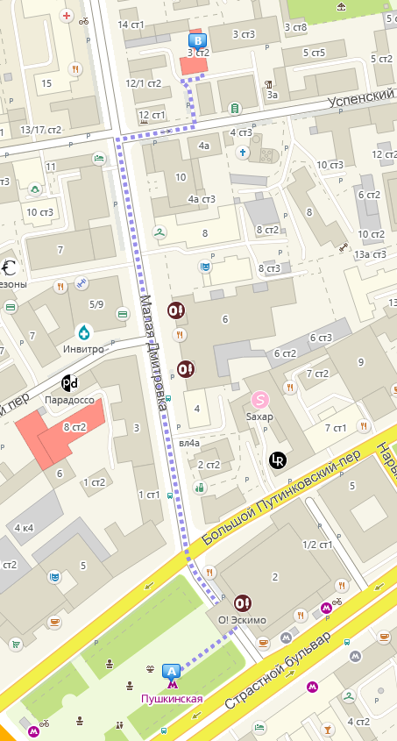

**Музеи:**

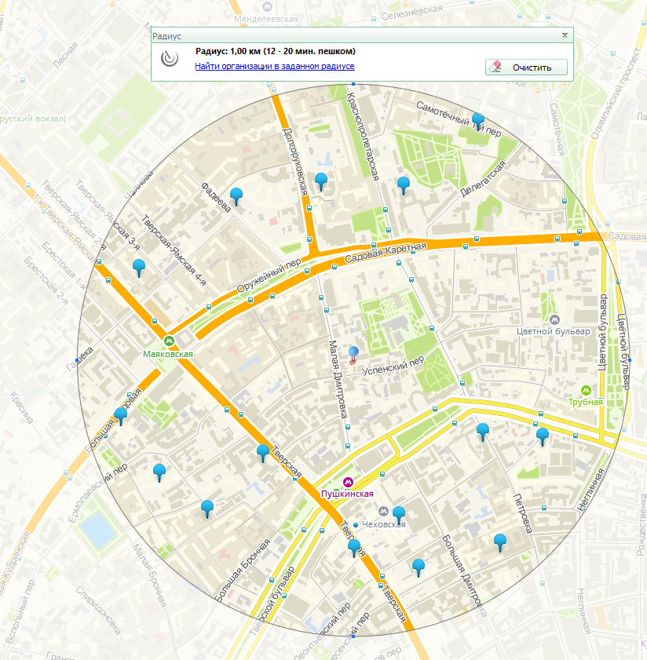

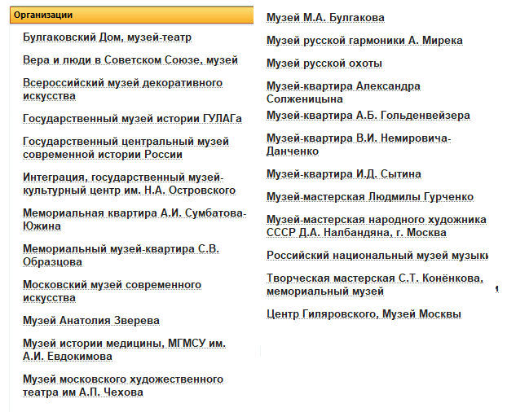

**Вузы:**

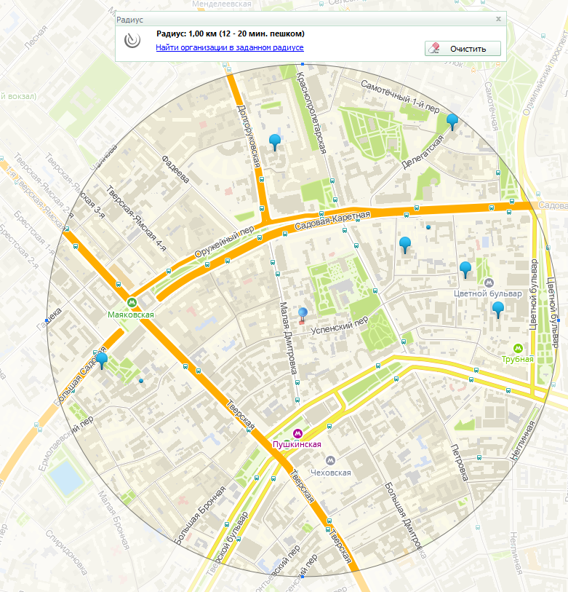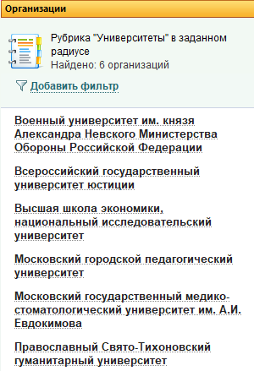

1. Нашли адрес указанного в варианте вуза.

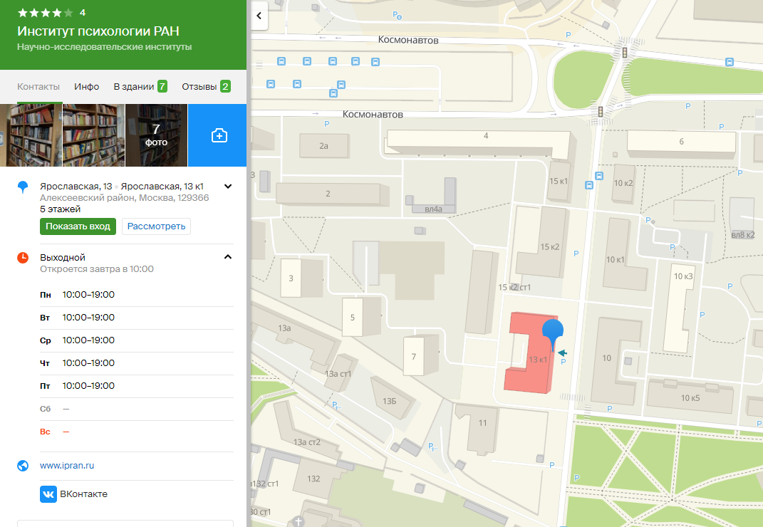

1. Определяем расстояние и маршрут движения от места жительства до места учебы.

Расстояние: 9 километров.

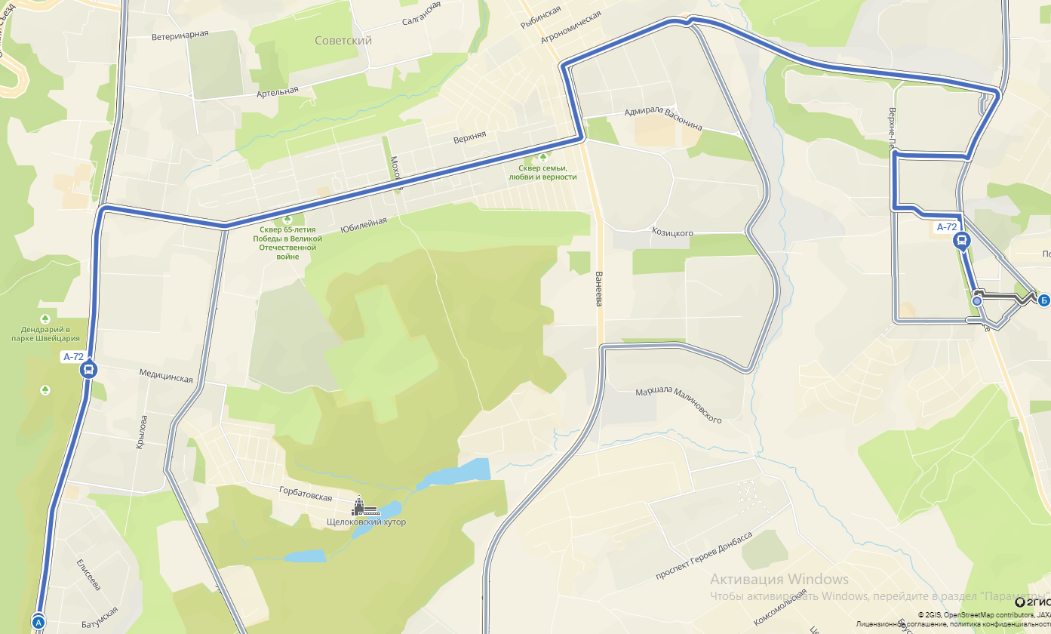

**Вывод**: таким образом, мы освоили приемы работы с геоинформационной системой на примере 2ГИС «Карта Москвы», «карта Нижнего Новгорода».